北京菩堤客酒店管理有限公司

危害控制计划书

受控状态：受控
编 制：食品安全小组
审 核：李文燕
批 准：陈琦
版 本：A/0
编 号：PTK-CX-14-01
首次运行：2025-04-23

危害控制计划更改一览表
序号 | 更改时间 | 更改内容 | 修订人 | 批准人

1.0 颁布令
本公司依据ISO22000：2018《食品安全管理体系 食品链中各类组织的要求》、危害分析与关键控制点（HACCP）体系认证要求（V1.0）及国家相关产品卫生法律、法规的要求结合本公司的实际情况编制危害控制计划。本危害控制计划，从2025-04-23起正式运行，公司的所有员工必须认真学习，严格按本危害控制计划执行。
2.、食品安全小组成员职责
1）、制定危害控制计划书。
2）、制定相关程序文件。
3）、实施和验证食品安全管理体系。
4）、负责公司内部有关食品安全的培训工作。
5）、负责食品安全各项记录的编制与审核。
6）、修改和完善食品安全管理体系,确保食品安全管理体系的有效运行和持续改进。
食品安全小组成员都必须达到食品卫生要求（例如，体检，食品工作人员没有与食品安全有关的疾病），必须经过HACCP七个原理、中国相关法律法规要求、CAC食品卫生通则等相关知识的培训。
姓名 | 部门 | 工作经验 | 职务 | 职责
陈琦 | 总经理 | 10年 | 总经理 | 确保本公司按照ISO22000:2018、HACCP标准的要求建立、实施和更新食品安全管理体系及HACCP体系.
李文燕 | 管理层 | 5年 | 组长 | 管理食品安全小组，并组织其工作；确保食品安全小组成员的相关培训和教育；向组织的最高管理者报告食品安全管理体系及HACCP体系的有效性和适宜性；与食品安全管理体系及HACCP体系有关事宜的外部联络。参与潜在危害的识别和评估、编制流程图、制定、执行前提方案、参与食品安全管理体系及HACCP体系的确认及内部审核。
王波 | 综合部 | 3年 | 组员 | 参与潜在危害的识别和评估、负责产品的描述、对潜在危害的分析、确定CCP点及CL值、制定食品安全计划、参与食品安全管理体系及HACCP体系的确认及内部审核。  负责管理体系文件，全公司食品安全管理培训计划制定与实施。
张文政 | 销售部 | 8年 | 组员 | 参与潜在危害的识别和评估、负责产品的描述、对潜在危害的分析、确定CCP点及CL值、制定食品安全计划、参与食品安全管理体系及HACCP体系的确认及内部审核。  参与HACCP计划的制定、修改。  负责公司客户产品需求对接的销售工作，负责产品召回、处理顾客投诉、收集与产品有关的信息反馈，负责处理客户食品安全方面投诉。  负责采购食品监督，负责对食品的索证及供应商管理；

3. 流程
按客户订单采购

产品验收OPRP

储存
交付验收
装车配送

经确认：工艺设计、工艺流程满足了危害控制的要求。

确认人：食品安全小组

确认时间：2025-04-23
4.产品描述
蔬菜、水果类描述
产品类别 |  | 叶菜、根菜、果实、水果类，原料
来源、加工方式 |  | 植物、采摘分装运输。
生产方法 |  | 种植
产地 |  | 北京市
加工过程简述 |  | 成熟的水果、蔬菜进行采摘和初级清理后散装、分装等方式配送到使用单位。产品质量符合国家、行业相关卫生标准。
1 | 产品名称 | 大白菜、波菜、皇帝菜、生菜、生姜、大蒜、白萝卜、柠檬、紫芋头、南瓜、苹果、梨、哈密瓜等时令蔬菜和水果。
2 | 主要配料 | 无
3 | 主要成分 | 膳食纤维、维生素、水、矿物质
4 | 产品接受准则 | 执行GB 2762-2022《食品中污染物限量》、GB 2763-2021《食品中农药最大残留限量》
5 | 产品指标 | 感官：蔬菜：新鲜或冷藏，成熟适度，风味正常，无病虫害，无腐烂；水果：成熟适度，色泽正常，果形正常，新鲜，果面清洁。果实无腐烂、畸形、异味、冻害、病虫害及机械损伤。  污染物限量及农药残留量不得超过国家标准。
6 | 分销交付 | 采购。
7 | 预处理要求 | 拆包、清洁后使用。
8 | 包装类型 | 箱装。
9 | 存储要求 | 保鲜（0-10℃）贮存。
10 | 保质期 | 2天。
11 | 标签说明要求 | 供货商，产品名称，净含量，贮存方法
12 | 使用特殊要求 | 无。
13 | 运输要求 | 食品蔬菜专用车运输，不得与化学品、农药物品等有毒有害有污染的容器混装和运输。
坚果与籽类食品
产品类别 | 坚果与籽类食品
来源 | 植物
原产地 | 北京市
组成成分 | 坚果等
生产方法 | 选材-预处理-烘干-冷却-包装
产品接受准则 | GB 19300-2014 食品安全国家标准 坚果与籽类食品
生物、化学和物理特性 | 感官特性：  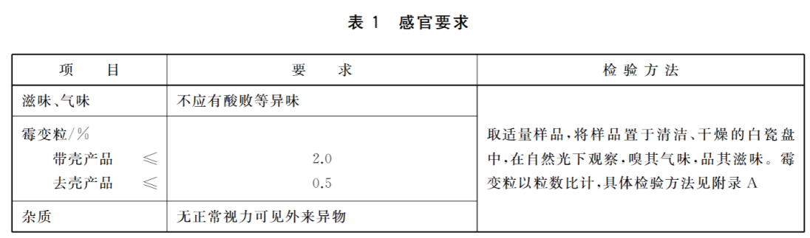  理化指标：  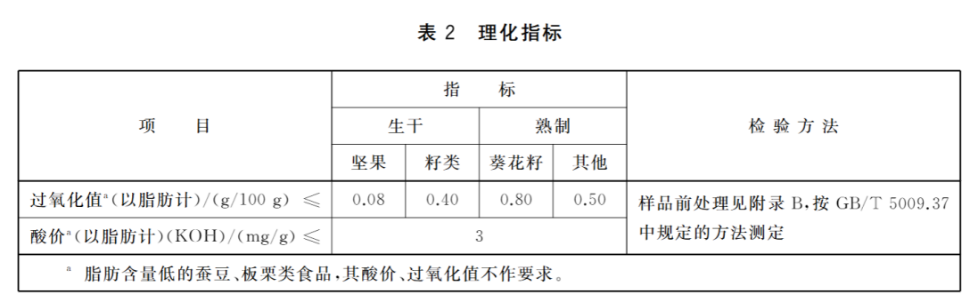
交付方式 | 有资质的生产厂家采购
预期用途 | 直接食用
包装方式 | 袋装
贮存条件 | 阴凉通风，干燥处保存
保质期 | 180天
预处理 | 可直接食用
标签说明要求 | 生产厂商名称、经销商名称及地址，产品名称，产品标准号，净含量，质量等级，原料与配料，保质期，使用方法，贮存方法
运输要求 | 运输车辆没有运输过有毒有害物品且清洁卫生，防日晒、防雨淋、不得与有毒有害物品混装

终产品描述：
因采购产品为本组织的销售产品，终产品描述可参见产品描述

5、流程图、过程步骤和控制措施
5.1工艺流程图
见第3条
5.2过程步骤和控制措施
水果、蔬菜、坚果（未加工）的销售

工序 | 工艺描述 | 控制措施描述
1) | 按客户订单采购 | 接收到客户订单后，立即对订单信息进行核对，包括客户姓名、联系方式、产品数量、价格等，以确保订单的准确性；
2） | 产品验收 | 依照来料检验产品感官指标等，且需要供应商提供相应的合格检验检疫合格报告。
3） | 储存 | 将原料放在库房内妥善储存。
4） | 装车配送 | 按顾客的要求对食品进行装车配送，选择合适的配送方式和配送时间，对配送车辆进行温度监控，冷藏0-8℃，确保食品在适宜的温度环境下运输。确保货物能够及时送达客户手中
5） | 交付验收 | 产品交付与客户，客户签字验收。

6、危害分析
- 目的
根据公司工艺流程及国家卫生法规，列出危害内容，再判定是否为OPRP。
范围：水果、蔬菜、坚果（未加工）的销售
- 实施内容:产品的危害分析及CCP的判定见《危害分析表》
- 危害分析工作单
  - 产品名称：水果、蔬菜、坚果（未加工）的销售
  - 贮存和销售条件：产品需按温控要求分区分类贮存，产品不得与有毒、有异味、有腐蚀性的物品混存共运。
  - 预期用途和消费者：一般大众。
  - 危害分析工作单，见下表
3.4.1 危害分析工作单
（1）  加工工序 | （2）  识别本工序被引入、控制或增加的潜在危害 | （3）  潜在食品危害是否显著？（是/否） | （4）  对第3栏的  判定依据 | （5）  能用于显著危害的预防措施是什么？ | （6）  该步骤是OPRP/CCP吗？  （是/否）
按客户订单采购 | 生物危害：无 | 否 | —— | —— | 否
按客户订单采购 | 化学危害：无 | 否 | —— | —— | 否
按客户订单采购 | 物理危害：无 | 否 | —— | —— | 否
按客户订单采购 | 过敏原：无 | 否 | —— | —— | 否
产品验收（果蔬类） | 生物危害：致病菌、寄生虫卵 | 否 | —— | —— | 否
产品验收（果蔬类） | 化学危害：农药残留 | 是 | 药残超出限量水平时 | 拒收无农残检验合格证明的果蔬 | OPRP1
产品验收（果蔬类） | 物理危害：无 | 否 | —— | —— | 否
产品验收（坚果） | 生物危害：致病菌 | 是 | 致病菌残留 | 拒收未有第三方食品安全检测合格产品 | OPRP2
产品验收（坚果） | 化学危害：致病菌、重金属、食品添加剂、真菌毒素超标 | 是 | 重金属超标、食品添加剂等超出限量水平时 | 拒收未有第三方食品安全检测合格产品 | OPRP2
产品验收（坚果） | 物理危害：无 | 否 | —— | —— | 否
储存 | 生物危害：过期 | 否 | 商品过期，引起微生物繁殖 | 定期进行库存盘点，实施先进先出原则 | 否
储存 | 化学危害：产品受损、变质 | 否 | 在储存过程中未能保持适当的温度和湿度导致产品变质 | 定期对冷库进行检查 | 否
储存 | 物理危害：交叉污染风险 | 否 | 仓库环境卫生不好导致的交叉污染风险 | 定期检查库房，设置防虫防鼠设施，消除虫鼠害污染。 | 否
装车配送 | 生物危害：产品变质、致病菌存活 | 否 | 配送过程中温度、湿度等环境因素控制不当，容易滋生细菌、霉菌等微生物 | 监控温度 | 否
装车配送 | 化学危害：无 | 否 | —— | —— | 否
装车配送 | 物理危害：农产品的外观和品质受损 | 否 | 运输过程中可能因颠簸、碰撞等物理因素造成损伤，影响农产品的外观和品质 | 包装材料进行检测；对驾驶员进行培训，遵守交通规则，安全平稳驾驶 | 否
交付验收 | 生物危害：致病菌残留 | 否 | 接触食品未做防护，可能造成病菌残存 | 定期消毒 | 否
交付验收 | 化学危害：无 | 否 | —— | —— | 否
交付验收 | 物理危害：无 | 否 | —— | —— | 否

3.4.2、危害控制计划表
关键控制  点(1) | 显著危害（2） | 行动准则（3） | 监 控 |  |  |  | 纠偏行动（8） | 记录（9） | 验证（10）
关键控制  点(1) | 显著危害（2） | 行动准则（3） | 对象（4） | 方法（5） | 频率（6） | 人员（7） | 纠偏行动（8） | 记录（9） | 验证（10）
OPRP1产品验收（果蔬类） | 农残超标 | 农残检测合格（抑制率＜50%或者检测呈阴性） | 水果蔬菜查验农残检测合格证明 | 查看有无水果蔬菜查验农残检测合格证明 | 每批次 | 原料验收人员 | 拒收未有水果蔬菜查验农残检测合格证明 | 水果蔬菜查验农残检测合格证明 | 主管审核
OPRP2产品验收（坚果） | 致病菌、重金属、食品添加剂、真菌毒素超标 | 索取食品安全检测合格证明 | 产品食品安全性检测合格证明 | 查看产品有无食品安全性检测合格证明 | 每批次 | 原料验收人员 | 拒收未有食品安全检测合格产品，要求供方整改，多次出现取消供方资格、开发新的供方等 | 产品食品安全性检测合格证明方 | 主管审核

7、关键限值的制定依据

CCP或OPRP | 关键限值或行动准则 | 确定依据
OPRP1产品验收（果蔬类） | 农残检测合格（抑制率＜50%或者检测呈阴性） | 《‌中华人民共和国食品安全法》‌、‌《‌中华人民共和国进出口商品检验法》‌及其实施条例、GB 2763-2021《食品安全国家标准 食品中农药最大残留限量》、相关国家标准规定等
OPRP2产品验收（坚果） | 索取食品安全检测合格证明 | 《‌中华人民共和国食品安全法》‌及其实施条例、GB 2760-2024《食品安全国家标准 食品添加剂使用标准》、GB 2761-2017《食品安全国家标准 食品中真菌毒素限量》、GB2762-2022《食品安全国家标准 食品中污染物限量》、GB29921-2021《食品安全国家标准 预包装食品中致病菌限量》及相关产品食品安全国家标准等

